# **天文望远镜自动化计划**

从同事处拿到一架纯手动的反射式天文望远镜，花了若干月的时间将其改造为可远程控制的自动望远镜。以下为改造攻略：

硬件：

1. 国家地理入门级反射式天文望远镜 [National Geographic 76/700 AZ Reflector Telescope](http://www.amazon.co.uk/National-Geographic-700-Reflector-Telescope/dp/B007WRYAVE) x1
2. 树莓派B型 [Raspberry Pi Model B](http://www.adafruit.com/products/998) x1
3. 无线网卡 Edimax EW-7811Un 150 Mbps Wireless 11n Nano Size USB Adapter x1
4. 树莓派摄像头 [RPI Camera Board](http://canada.newark.com/raspberry-pi/rpi-camera-board/add-on-brd-camera-module-raspberry/dp/69W0689?CMP=TREML008-005) x1
5. 摄像头电缆 [AlienSpec CSI DSI Camera Ribbon Cable](http://www.ebay.co.uk/itm/AlienSpec-CSI-DSI-Camera-Ribbon-Cable-5cm-10cm-15cm-20cm-30cm-for-Raspberry-Pi-/121051772597?ssPageName=ADME:L:OC:CA:3160) 75cm x1
6. [Embedded Pi](http://www.element14.com/community/roadTests/1161)扩展版, 提供Raspberry Pi / Ardurino桥接及12V输入 x1
7. 步进马达驱动扩展版 [Adafruit Motor/Stepper/Servo Shield for Arduino v2 Kit - v2.0](http://www.adafruit.com/products/1438) x1
8. 12V Bipolar 步进电机 [Stepper motor - NEMA-17 size - 200 steps/rev, 12V 350mA](http://www.adafruit.com/products/324) x2
9. [齿轮带](http://www.adafruit.com/products/1184) Timing Belt - 2mm 齿间距 - 6mm宽 - 1.164m长 x1
10. [小齿轮](http://www.adafruit.com/products/1251) Timing Pulley - 6mm宽 x1
11. 马达[联轴器](http://www.adafruit.com/products/1176) Flex Shaft Coupler - 5mm to 8mm x1
12. 定制木盘一个用来做水平移动齿轮 x1
13. 螺纹杆一支用于垂直移动控制 x1
14. [马达支架](http://www.adafruit.com/products/1297)Stepper Motor Mount with Hardware x2
15. [接触传感器](http://www.adafruit.com/products/1374) Standalone Momentary Capacitive Touch Sensor Breakout x4
16. Raspberry Pi [GPIO接线器](http://www.adafruit.com/products/914) Adafruit Assembled Pi Cobbler Breakout + Cable x1
17. 面包板 Half-size breadboard x1
18. [跳线](http://www.adafruit.com/products/266) Premium Female/Female Jumper Wires 若干
19. 细电线、钉子、螺丝、螺丝帽、橡皮筋、双面胶带、绳、固定胶带等

软件：

1. Raspbian Operating System(已配置好python开发环境、无线网卡、摄像头)  
   以下模块为配置python开发环境所用：  
   sudo apt-get install python-dev  
   sudo apt-get install python-smbus  
   sudo apt-get install python-rpi.gpio  
   sudo apt-get install python-picamera  
   sudo apt-get install python-imaging  
   sudo apt-get install arduino  
     
   以下模块为视频功能所需  
   Install ffmpeg  
   Install nodejs, ws (websocket), phoboslab/jsmpeg  
     
   以下模块不是必须，只是为方便开发而安装  
   sudo apt-get install tightvncserver  
   sudo apt-get install openjdk-6-jre  
   sudo apt-get install tree  
   sudo apt-get install github
2. Adafruit马达驱动扩展版演示软件包  
   <https://github.com/ladyada/Adafruit_Motor_Shield_V2_Library/archive/master.zip>
3. 本项目所开发软件均可在GitHub下载：  
   sudo git pull https://github.com/Azz1/projects.git

工具：

1. 电钻
2. 电烙铁、焊锡、松香
3. 万用表
4. 锯、挫、凿、锤
5. 拨线钳

项目蓝图：

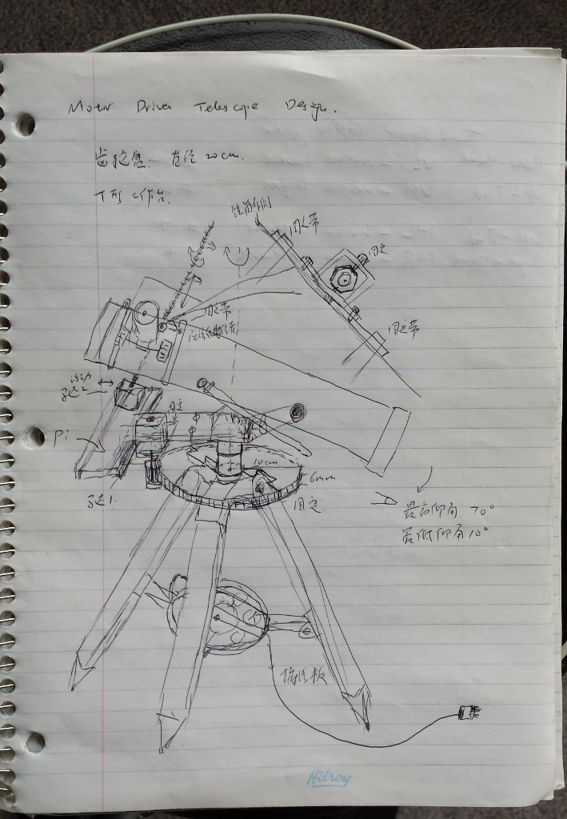

实体图：

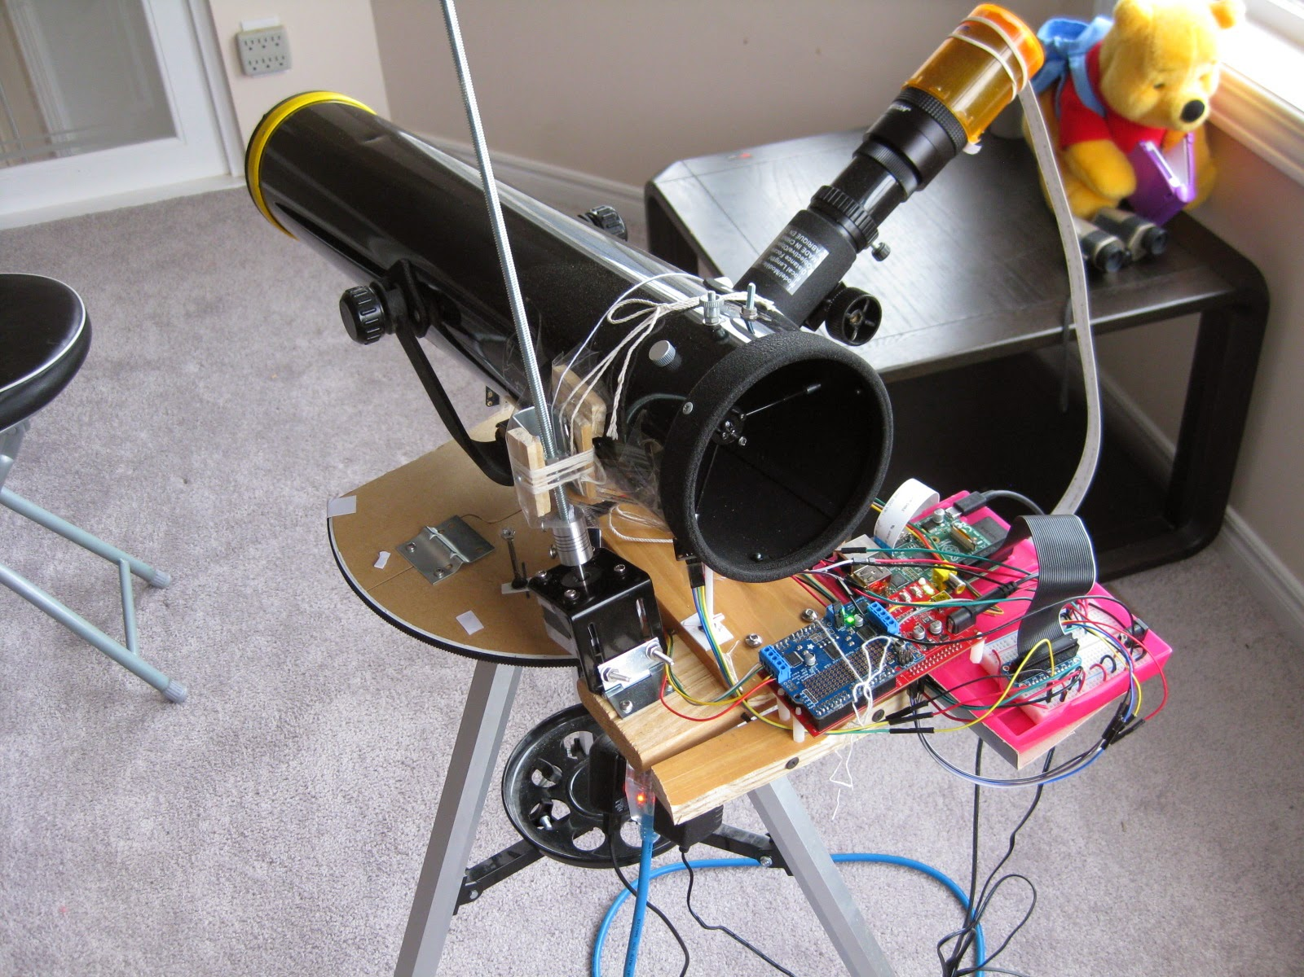

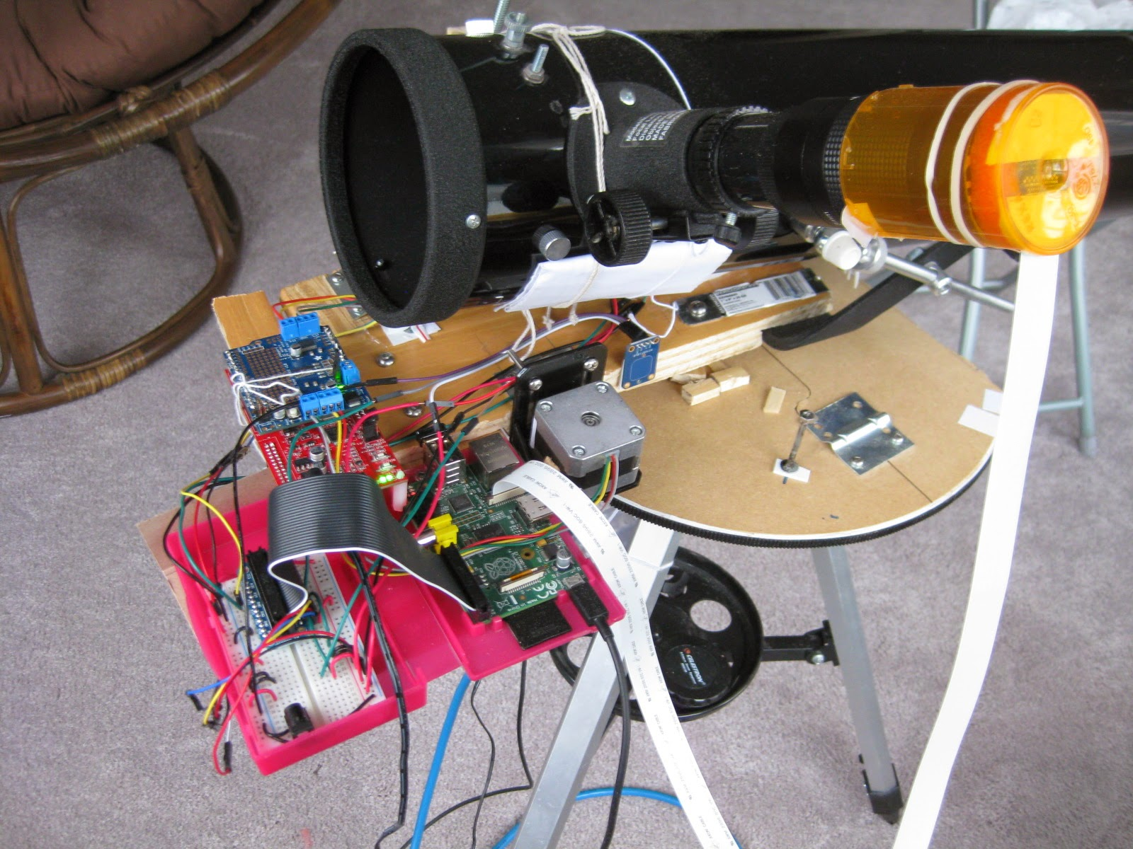

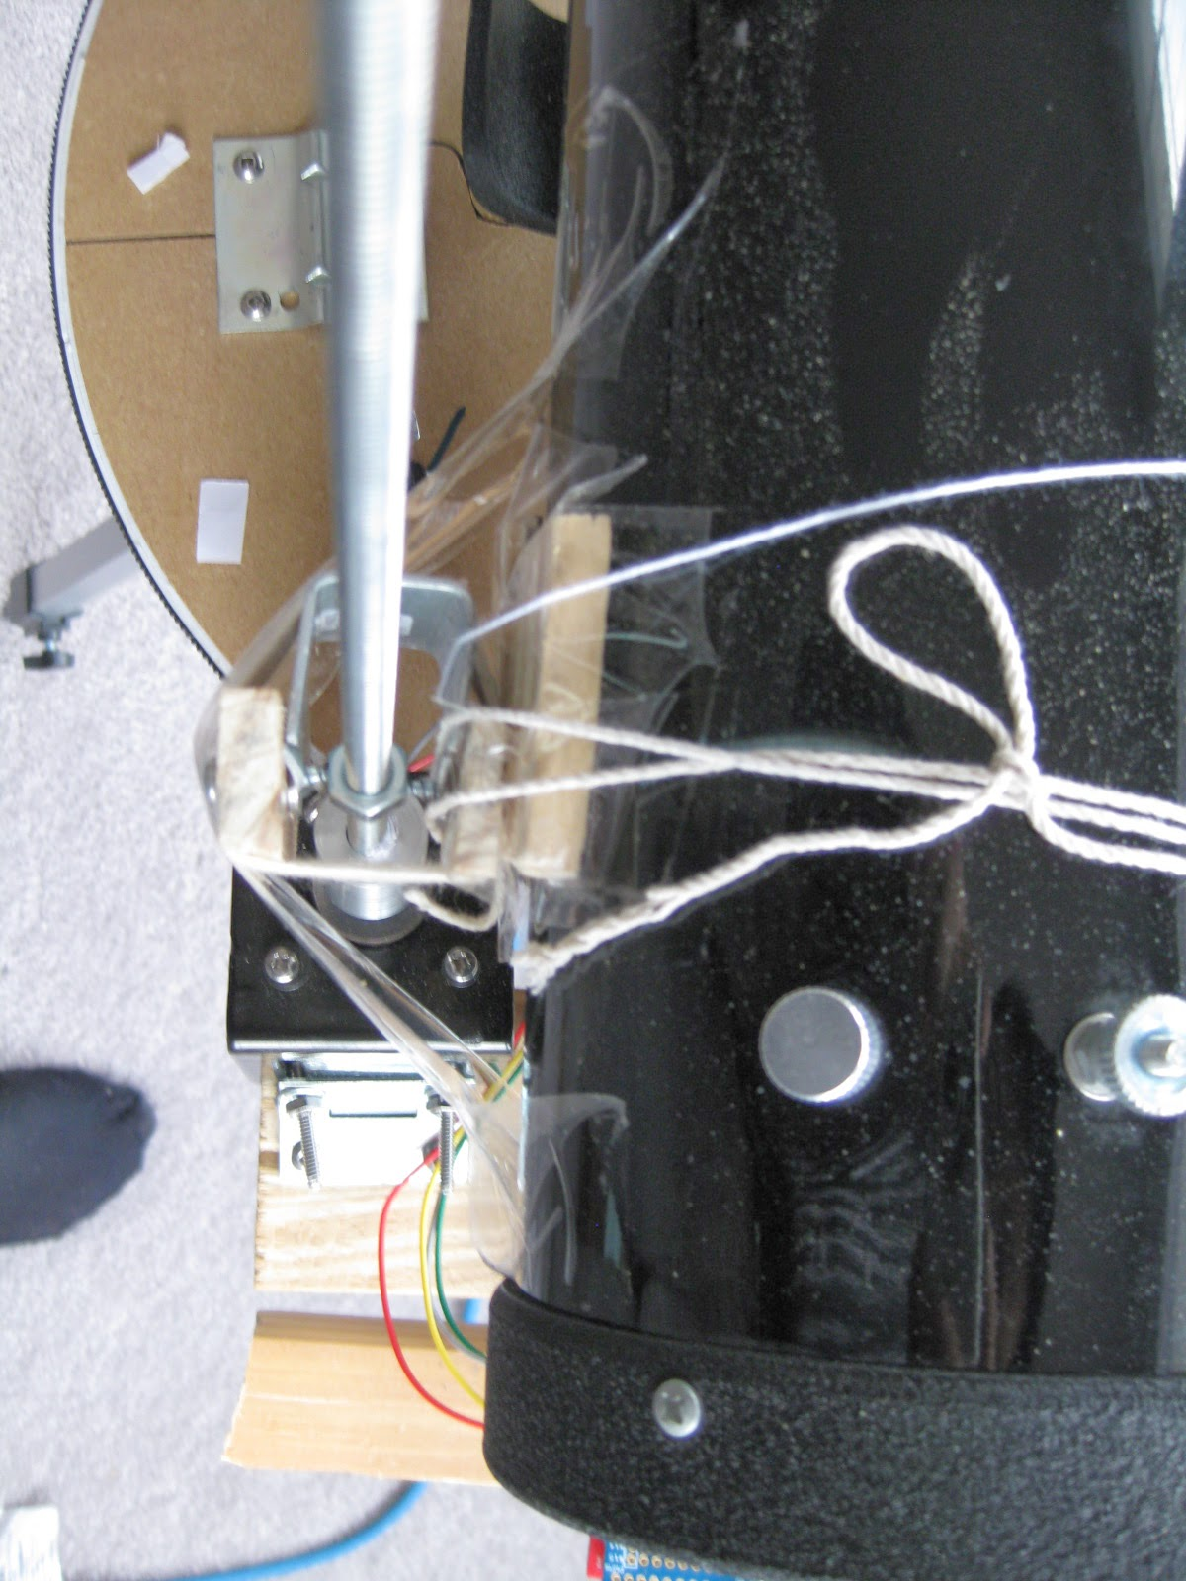

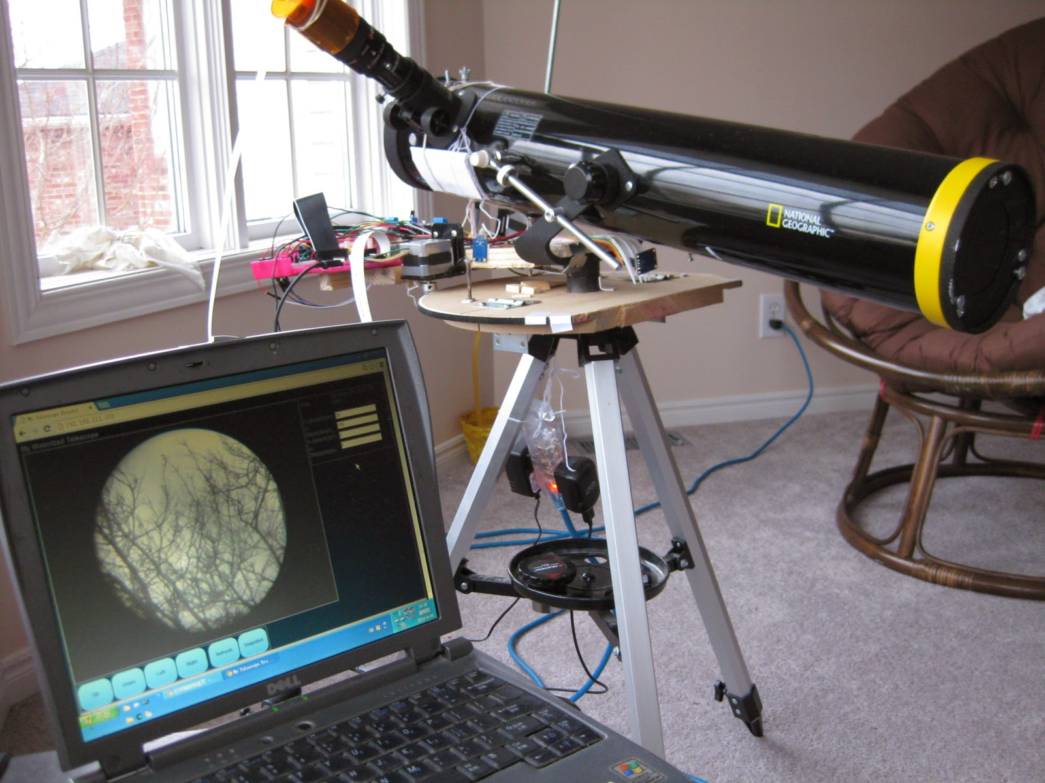

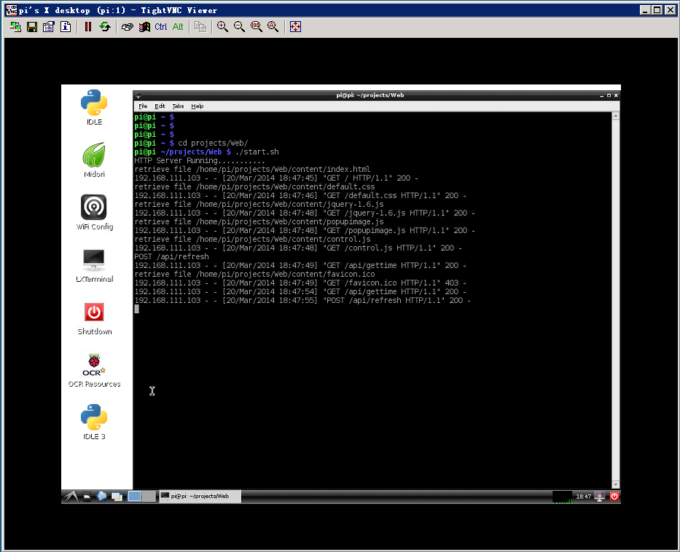

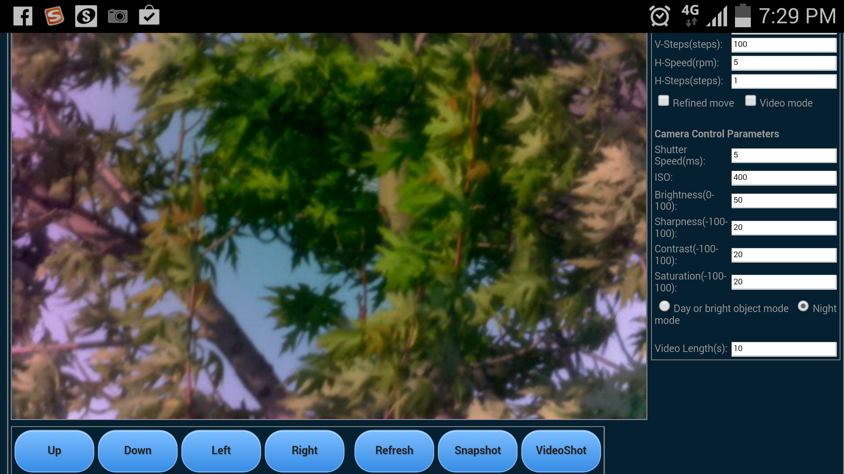

项目细节：

1. Raspberry Pi通过I2C接口控制步进马达，从而节省了占用的GPIO端口的数量
2. Raspberry Pi通过GPIO接受四个接触式传感器的状态，从而判断横向纵向移动是否到达极限
3. 通过raspistill命令行定时获取摄像头截图。尝试用python picamera模块控制摄像头但发现该模块运行不稳定，易发生内存错误
4. 通过设置/boot/config.txt中的disable_camera_led=1来关闭摄像头的LED灯
5. 基于python BasicHttpServer的Web应用，提供Restful Webservice，同时用HTML5 Canvas+jQuery+css构建

体会：

1. 双面胶是好东西
2. 办事情要有条理，东西要分门别类放，不然会找不到
3. 订制东西前一定要先计划好

更新：

1. 提高摄像头的解析度  
   Rpi firmware upgrade:  
    sudo rpi-update  
    raspistill -ss 2500000 -ISO 800 for night extra long exposure mode (2.5s)

今后的计划：

1. 精确定位
2. 自动跟踪  
   Motion tracking using OpenCV: <http://derek.simkowiak.net/motion-tracking-with-python/>

** As for running out of GPIO pins - there are upto 17 GPIO pins available. I2C and SPI together use 7 (SDA, SCL, MOSI, MISO, SCLK, CE0, CE1) so you've got 10 more including the UART TX & RX.